CONVOCATORIA

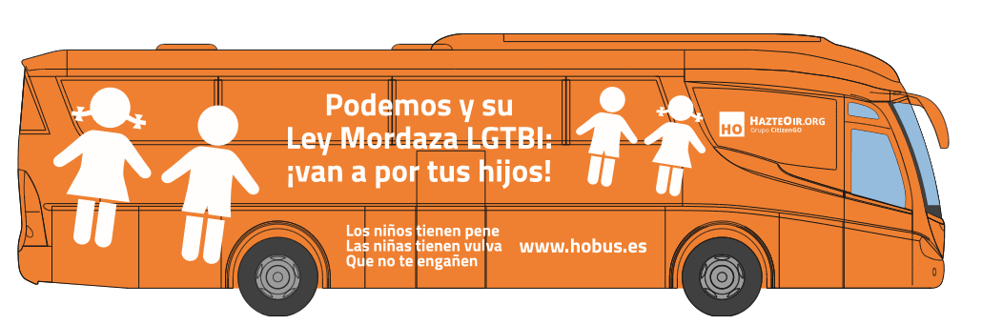
EL NUEVO VEHÍCULO SE HA ESTRENADO ESTE MARTES CON MOTIVO DEL INICIO DE LA TRAMITACIÓN DE LA LEY EN EL CONGRESO

El #HOBus llega este jueves a Bilbao en su campaña para frenar la #LeyMordazaLGTBI de Podemos

- El autobús de HazteOir.org recorrerá las calles de la capital vizcaína con el lema ‘Podemos y su Ley Mordaza LGTBI: ¡Van a por tus hijos! Los niños tienen pene, las niñas tienen vulva, que no te engañen’ y repartirán folletos informativos.
- Este martes el PP se abstuvo en la votación del primer trámite parlamentario de la ley tras recibir 55.000 correos electrónicos firmados por otros tantos ciudadanos a través de una petición en HazteOir.org.
- Ignacio Arsuaga: “En los próximos meses vamos a intensificar la campaña para impedir que se apruebe la ley más reaccionaria de la democracia española”.

MADRID, 20 DE SEPTIEMBRE DE 2017.- El #HOBus llega este jueves a Bilbao en su campaña para frenar la #LeyMordazaLGTBI de Podemos. El vehículo de HazteOir.org recorrerá las calles de la capital vizcaína con el lema ‘Podemos y su Ley Mordaza LGTBI: ¡Van a por tus hijos! Los niños tienen pene, las niñas tienen vulva, que no te engañen’ y repartirán folletos informativos.

CONVOCATORIA | AGENDA Y PREVISIONES

Fecha: 21 de septiembre de 2017.
Hora: 12:00 horas.
Lugar: Plaza de Don Federico Moyúa, tramo entre las calles Ercilla y Recalde Zumarkalea delante del Deutsche Bank. 48009 Bilbao. Mapa.

Se da la circunstancia de que este martes el PP se abstuvo en la votación del primer trámite parlamentario de la ley en el Congreso nacional tras recibir 55.000 correos electrónicos firmados por otros tantos ciudadanos a través de una petición en HazteOir.org. El presidente de la asociación, Ignacio Arsuaga, ha anunciado que la campaña se intensificará en los próximos meses “para impedir que se apruebe la ley más reaccionaria de la democracia española”.

El #HOBus llega a la capital vizcaína con un mensaje avalado por la Justicia ya que son tres las resoluciones judiciales que confirman que no hay delito alguno en los mensajes de HazteOir.org: la de la Audiencia Provincial de Madrid sobre la inmovilización del autobús, la del Juzgado de Instrucción nº 46 de Madrid que archivó la denuncia de una asociación LGTBI y la del Juzgado de Instrucción nº 3 de Madrid que archiva la denuncia de la Fiscalía contra el #HOBus.

El famoso autobús naranja tiene más de seis meses de vida y ha visitado numerosas ciudades españolas y cruzando fronteras llegando también a Estados Unidos, Colombia, México, Chile y Alemania.

PARA MÁS INFORMACIÓN
Prensa de HazteOir.org
prensa@hazteoir.org/
(34) 617 20 30 86

HazteOir.org es una asociación civil registrada en España que forma parte del Grupo CitizenGO

